Как общаться с ребёнком

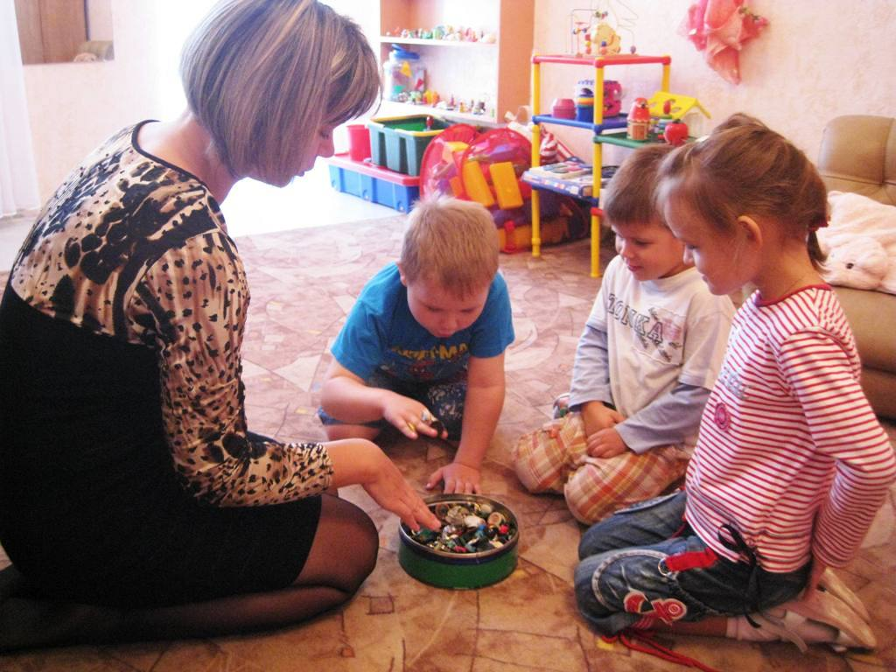

ПАМЯТКА ДЛЯ РОДИТЕЛЕЙ.

Уважаемые родители!

Общаясь со своим ребенком, старайтесь:
v Быть последовательными. Не запрещайте ребенку то, что еще вчера ему было позволено.
v Быть вежливым с ребенком. И тогда ваш ребенок, скорее всего, усвоит именно такую манеру взаимодействия.
v Сотрудничать с ребенком, а не руководить им. Ваши приказы, резкие запреты демонстрируют неуважительное отношение к ребенку, могут спровоцировать агрессивную вспышку.
v Вводить четкую систему запретов и следовать им неукоснительно. Их должно быть немного, они нужны для опущения безопасности вашему ребенку.
v Формулировать запреты кратко, конкретно. Лучше сказать ребенку: «Горячо!», чем «Нельзя!», «Отойди!»
v Устанавливать определенные правила в вашей семье, ежедневное следование которое поможет вам избежать большого количества нотаций, а ребенку стать увереннее и спокойнее.
v Расширить поведенческий репертуар ребенка. Для этого рассказывайте ему, какими способами можно решить разные конкретные проблемы. Показывайте детям пример различных реакций на события (как положительные, так и отрицательные).
v Использовать в общении с ребенком краткие и четкие, понятные малышу инструкции. Не увлекайтесь нотациями. Скорее всего, из вашей речи он поймет лишь то, что вы недовольны им или даже не любите его.
v Наказывая ребенка, не быть чрезмерно строгими и не ущемлять достоинство малыша.
v Быть терпеливыми. Не допускать чрезмерных вспышек в ответ на не удовлетворяющее вас поведение ребенка.
v Чаще говорите ребенку, что вы его любите. Пусть малыш знает, что вы любите его за то, что он есть, а не за то, что он убирает игрушки, съедает кашу…

